小程序案例二 1

tpAPI上拉加载更多 1

微信公众号开发 3

引言 3

编辑模式/开发模式 6

开发模式/校验签名 8

# 小程序案例二

## tpAPI上拉加载更多

1. 上拉加载更多:
   1. 小程序前端: tpAPI.js
2. 用户上拉到底的操作 🡺 onReachBottom自动触发
3. 逻辑: page参数累加 + 重新发送请求/接收新数据/显示
   1. 小程序后端: ThinkPHP框架通过page参数, 实现指定可以获取哪一页的数据

http://localhost/PSD1903/16_API/Day_01/code/tp5/public/api/product?page=1

http://localhost/PSD1903/16_API/Day_01/code/tp5/public/api/product?page=2

1. 打包/上传: 微信公众平台(后台)

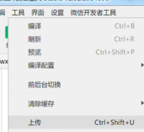 🡺 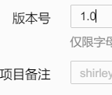 🡺  🡺 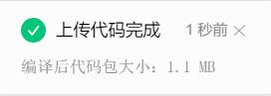

1. 小程序账号, 登录微信公众平台(后台), 需要完成额外信息添加等操作
   1. 填写小程序必要信息



* 1. 配置小程序服务器(后台)



* 协议: https(SSL证书; Apache添加SSL指令)
* 域名: 公司购买/绑定对外域名

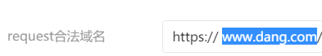

3.3 上传的代码压缩包信息;

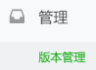 🡺 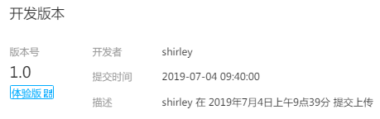

* 1. 点击按钮, 等待审核通过

1. 小程序参考资料, 网站: www.github.com
   1. 关键词: 小程序
   2. “借鉴”代码; 点击”打开”按钮

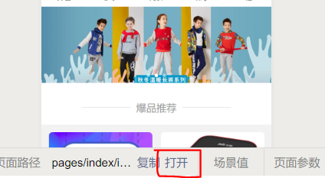

# 微信公众号开发

## 引言

1. 为什么?
   1. 是”营销渠道”之一
   2. 用户使用流程: 微信 🡺 关注公众号 🡺 进入公众号页面 🡺 跳转H5页面(移动端HTML页面) 🡺 订单/购买 🡺 盈利
   3. 用户使用流程: 微信 🡺 关注公众号 🡺 进入公众号页面 🡺 微信小程序app 🡺 订单/购买 🡺 盈利
2. 微信公众号
   1. 公众号三种类型: 订阅号; 服务号; 企业号
3. *订阅号*: 偏重于为用户提供咨询(新闻, 消息….)
4. *服务号*: 偏重于为用户提供特定服务
5. 企业号: 偏重于为企业内部员工提供服务(共享文件, 部门组织关系, 打卡……)

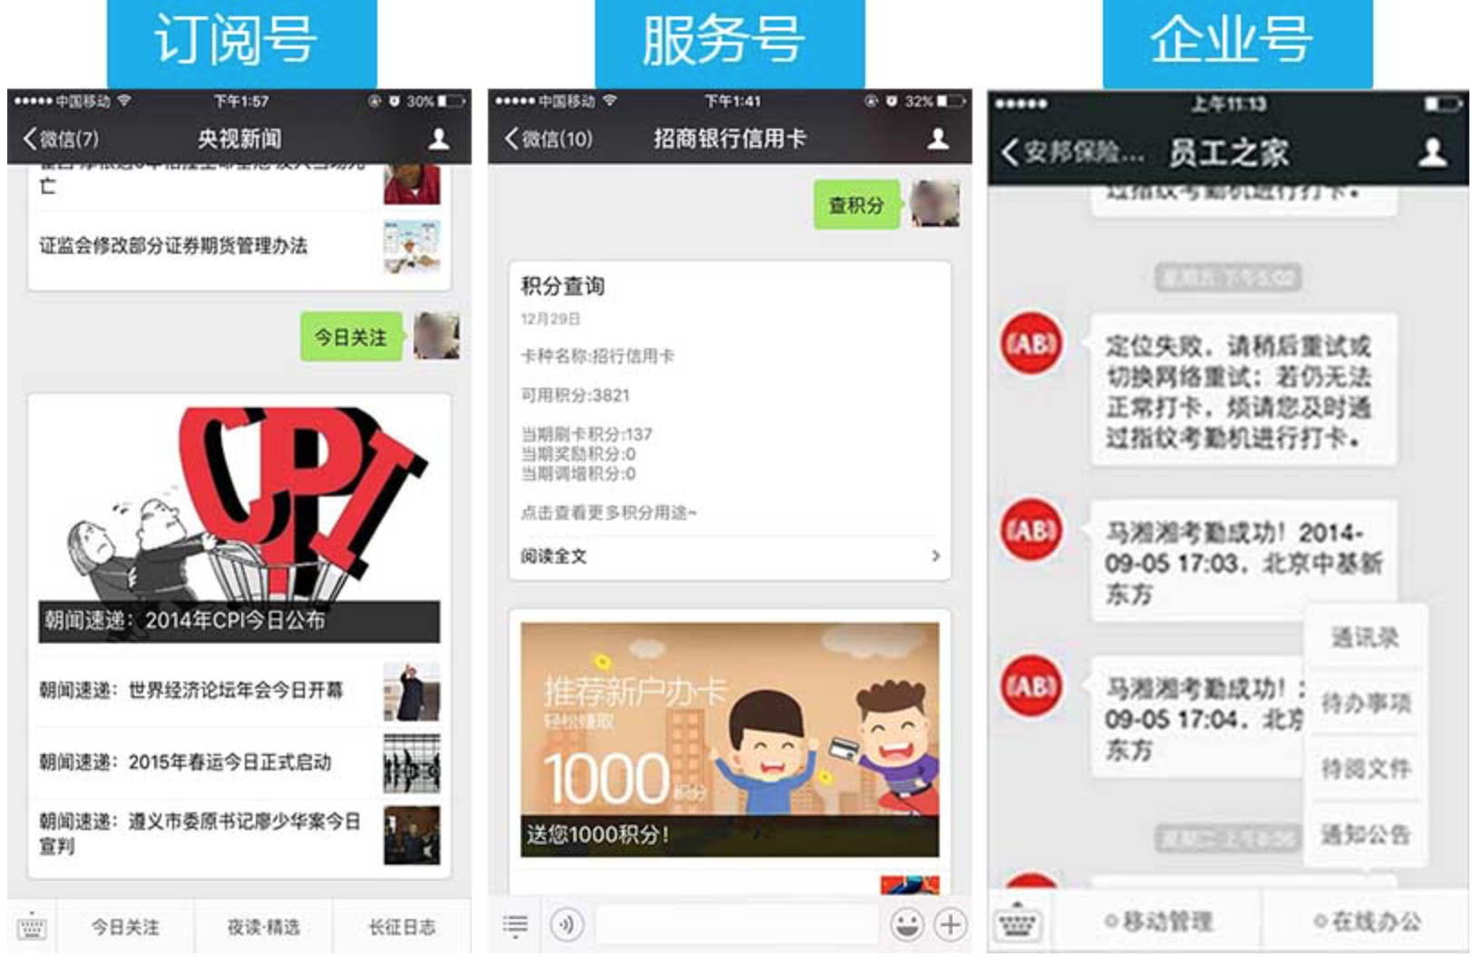

* 1. 公众号注册主体类型(身份): 个人, 企业, 媒体, 政府, 其他

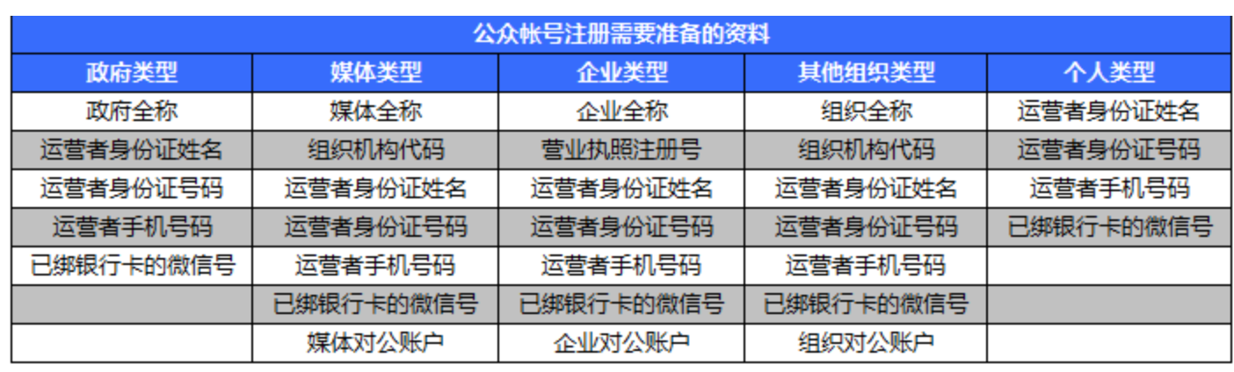

1. 只能注册: 个人类型订阅号
2. 如何注册个人类型订阅号 + 如何成为开发者(代码提供公众号功能)?
   1. 第一步: 注册个人类型订阅号
3. 参考[*微信公众号.pdf*]前两章节

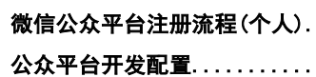

* 1. 第二步: 购买云服务器; 注册新浪云服务器(云应用)

1. 参考[*新浪云注册.pdf*]
2. 备注: 运行环境, 选择”标准环境”, 创建应用
3. 创建新版本; 上传index.zip; 粘贴第一个URL地址(红色)到公众平台

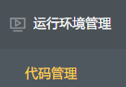 🡺  🡺 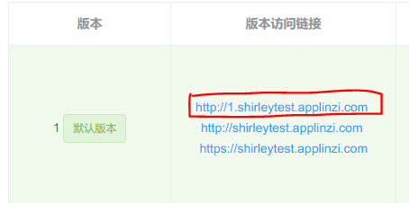 🡺 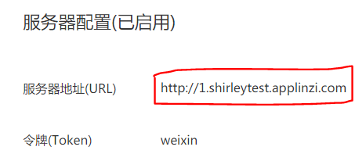

* 1. 第三步: 绑定个人类型订阅号和新浪云服务器关系

1. 参考[*微信公众号.pdf*]后两章节

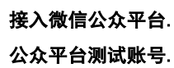

## 编辑模式/开发模式

1. 用户操作流程图:

1.1 在”公众号页面”配置/开发/测试

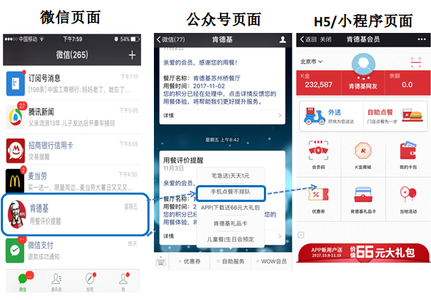

1. 注册公众号(个人类型订阅号) 🡺 公众号编辑模式



* 1. 可视化 (手动点击公众平台按钮) 使用公众号大部分功能

2.2 微信公众平台: *功能 🡺 自动回复*, 配置

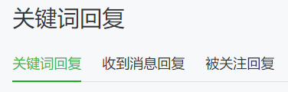

* 1. 关注公众号: 扫描公众号的二维码图片, 查看之前的配置

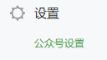 🡺 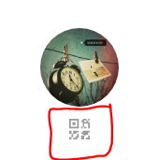 🡺 选择尺寸下载即可

* 1. 关注公众号: 搜索公众号关键词(上线需要一定的时间: 24小时之内)

1. 注册公众号(个人类型订阅号) + 注册新浪云 + 两者绑定 🡺 开发者, 公众号开发模式; 只能写代码提供公众号功能(接收消息, 返回消息, 自定义菜单等等功能)
   1. 开发模式标志: ; 在编辑模式下所有配置全部失效

## 开发模式/校验签名

1. 为什么要使用开发模式提供公众号功能?
   1. 答: 代码更加灵活提供公众号功能; 例如: 用户关注公众号, 用户信息用代码存入到MySQL数据库服务器, 实现用户数据分析: 22 ~ 26女性关注(包, 化妆品….); 22 ~ 26男性(游戏, 电子产品…); 为用户提供更多的消息类型
   2. 代价: 开发团队, 雇开发团队
2. 官方微信公众号文档:
   1. 微信公众平台 🡺 开发 🡺 开发者工具 🡺 开发者文档
   2. 微信公众号开发三个步骤
3. 第一步: 添加服务器配置(上午已经做完)
4. 第二步: 下节课实现(代码)
5. 第三步: 后三天实现(五个需求左右)

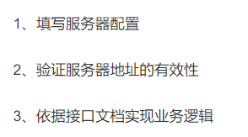

1. 微信公众平台, 开发者服务器(新浪云)关系图:

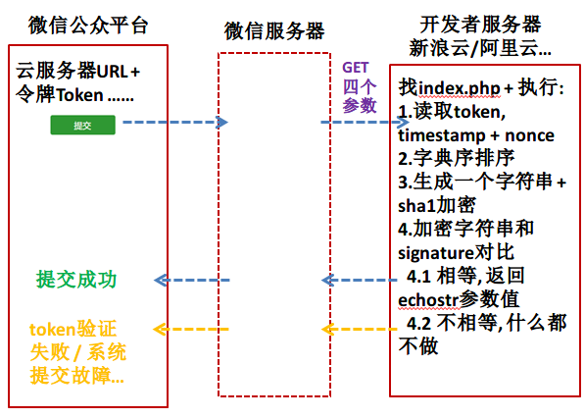

1. 实现校验逻辑(算法):
   1. 创建index.php文件, 声明类, 声明实例方法, 方法体实现上面流程图的 1 ~ 4; 实例化类对象, 调用方法
   2. 验证:
2. 上传: 全选index.php代码, 复制; 登录新浪云, 点击’在线编辑’, 双击index.php文件, 粘贴
3. 登录微信公众平台, 点击”修改配置”, 点击”提交”, 显示”提交成功”, 表示校验逻辑正确.

/psd1903/20_wechat/Day01/Day01-PM2.zip